РОССИЙСКИЙ УНИВЕРСИТЕТ ДРУЖБЫ НАРОДОВ
Факультет физико-математических и естественных наук
Кафедра прикладной информатики и теории вероятностей

ОТЧЕТ
ПО ЛАБОРАТОРНОЙ РАБОТЕ № 4

дисциплина: Архитектура компьютера

Студент: Томилова Валентина

Группа: НКАбд-06-25

МОСКВА
2025 г.
Содержание

1 Цель работы 4
2 Задание 5
3 Теоретическое введение 6
4 Выполнение лабораторной работы 8
4.1 Программа Hello world! 8
4.2 Транслятор NASM 9
4.3 Расширенный синтаксис командной строки NASM 9
4.4 Компоновщик LD 10
4.5 Запуск исполняемого файла 10
4.6 Задания для самостоятельной работы 11
5 Выводы 13
6 Список литературы 14

Список иллюстраций

4.1 Создание рабочей директроии . . . . . . . . . . . . . . . . . . . . . . . . . . . . . . . . . . . . . . . 8
4.2 Создание .asm файла . . . . . . . . . . . . . . . . . . . . . . . . . . . . . . . . . . . . . . . . . . . . . . . . . 8
4.3 Редактирование файла . . . . . . . . . . . . . . . . . . . . . . . . . . . . . . . . . . . . . . . . . . . . . . . 9
4.4 Компиляция программы . . . . . . . . . . . . . . . . . . . . . . . . . . . . . . . . . . . . . . . . . . . . . 9
4.5 Возможности синтаксиса NASM . . . . . . . . . . . . . . . . . . . . . . . . . . . . . . . . . . . . . . 10
4.6 Отправка файла компоновщику . . . . . . . . . . . . . . . . . . . . . . . . . . . . . . . . . . . . . 10
4.7 Создание исполняемого файла . . . . . . . . . . . . . . . . . . . . . . . . . . . . . . . . . . . . . . 10
4.8 Запуск программы . . . . . . . . . . . . . . . . . . . . . . . . . . . . . . . . . . . . . . . . . . . . . . . . . . . 11
4.9 Создание копии . . . . . . . . . . . . . . . . . . . . . . . . . . . . . . . . . . . . . . . . . . . . . . . . . . . . . . 11
4.10 Редактирование копии . . . . . . . . . . . . . . . . . . . . . . . . . . . . . . . . . . . . . . . . . . . . . 11
4.11 Проверка работоспособности скомпонованной программы . . . . . . . 12
4.12 Отправка файлов в локальный репозиторий . . . . . . . . . . . . . . . . . . . . . . . 12
4.13 Загрузка изменений . . . . . . . . . . . . . . . . . . . . . . . . . . . . . . . . . . . . . . . . . . . . . . . . 12

Цель работы
Цель данной лабораторной работы - освоить процедуры компиляции и сборки программ, написанных на ассемблере NASM.

Задание
1. Создание программы Hello world!
2. Работа с транслятором NASM
3. Работа с расширенным синтаксисом командной строки NASM
4. Работа с компоновщиком LD
5. Запуск исполняемого файла
6. Выполнение заданий для самостоятельной работы.

Теоретическое введение
Основными функциональными элементами любой ЭВМ являются центральный процессор, память и периферийные устройства. Взаимодействие этих устройств осуществляется через общую шину, к которой они подключены. Физически шина представляет собой большое количество проводников, соединяющих устройства друг с другом. В современных компьютерах проводники выполнены в виде электропроводящих дорожек на материнской плате. Основной задачей процессора является обработка информации, а также организация координации всех узлов компьютера. В состав центрального процессора входят следующие устройства: - арифметико-логическое устройство (АЛУ) — выполняет логические и арифметические действия, необходимые для обработки информации, хранящейся в памяти; - устройство управления (УУ) — обеспечивает управление и контроль всех устройств компьютера; - регистры — сверхбыстрая оперативная память небольшого объёма, входящая в состав процессора, для временного хранения промежуточных результатов выполнения инструкций; регистры процессора делятся на два типа: регистры общего назначения и специальные регистры. Для того, чтобы писать программы на ассемблере, необходимо знать, какие регистры процессора существуют и как их можно использовать. Большинство команд в программах написанных на ассемблере используют регистры в каче- стве операндов. Практически все команды представляют собой преобразование данных хранящихся в регистрах процессора, это например пересылка данных между регистрами или между регистрами и памятью, преобразование (арифметические или логические 7 операции) данных хранящихся в регистрах. Доступ к регистрам осуществляется не по адресам, как к основной памяти, а по именам. Каждый регистр процессора архитектуры x86 имеет свое название, состоящее из 2 или 3 букв латинского алфавита. В качестве примера приведем названия основных регистров общего назначения (именно эти регистры чаще всего используются при написании программ): - RAX, RCX, RDX, RBX, RSI, RDI — 64-битные - EAX, ECX, EDX, EBX, ESI, EDI — 32-битные - AX, CX, DX, BX, SI, DI — 16-битные - AH, AL, CH, CL, DH, DL, BH, BL — 8-битные
Другим важным узлом ЭВМ является оперативное запоминающее устройство (ОЗУ). ОЗУ — это быстродействующее энергозависимое запоминающее устройство, которое напрямую взаимодействует с узлами процессора, предназначенное для хранения программ и данных, с которыми процессор непосредственно работает в текущий момент. ОЗУ состоит из одинаковых пронумерованных ячеек памяти. Номер ячейки памяти — это адрес хранящихся в ней данных. Периферийные устройства в составе ЭВМ: - устройства внешней памяти, которые предназначены для долговременного хранения больших объёмов данных. - устройства ввода-вывода, которые обеспечивают взаимодействие ЦП с внешней средой.
В основе вычислительного процесса ЭВМ лежит принцип программного управления. Это означает, что компьютер решает поставленную задачу как последовательность действий, записанных в виде программы.
Коды команд представляют собой многоразрядные двоичные комбинации из 0 и 1. В коде машинной команды можно выделить две части: операционную и адресную. В операционной части хранится код команды, которую необходимо выполнить. В адресной части хранятся данные или адреса данных, которые участвуют в выполнении данной операции. При выполнении каждой команды процессор выполняет определённую последовательность стандартных действий, которая называется командным циклом процессора. Он заключается в следующем: 1. формирование адреса в памяти очередной команды; 2. считывание кода команды из памяти и её дешифрация; 3. выполнение команды; 4. переход к следующей команде.
Язык ассемблера (assembly language, сокращённо asm) — машинноориентированный язык низкого уровня. NASM — это открытый проект ассемблера, версии которого доступны под различные операционные системы и который позволяет получать объектные файлы для этих систем. В NASM используется Intel-синтаксис и поддерживаются инструкции x86-64.

Выполнение лабораторной работы

Программа Hello world!

В домашней директории создаю каталог, в котором буду хранить файлы для текущей лабораторной работы. (рис. 4.1)
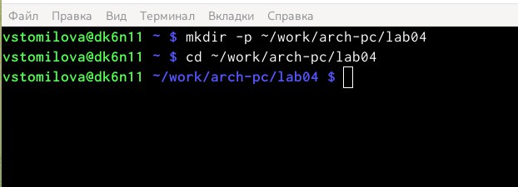
Рис. 4.1: Создание рабочей директории
Создаю в нем файл hello.asm, в котором буду писать программу на языке ассемблера. (рис. 4.2)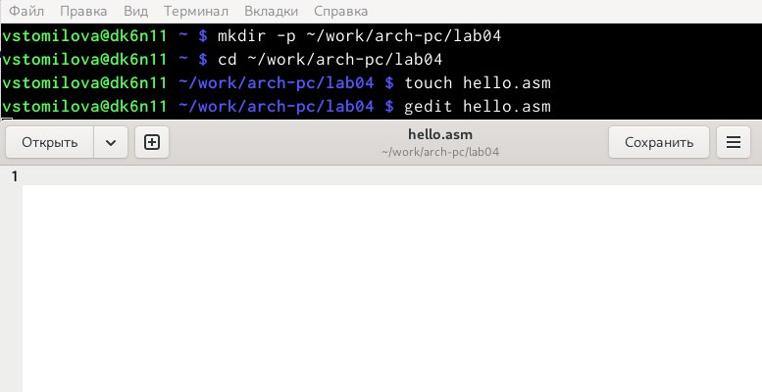
Рис. 4.2: Создание .asm файла
С помощью редактора пишу программу в созданном файле. (рис. 4.3)
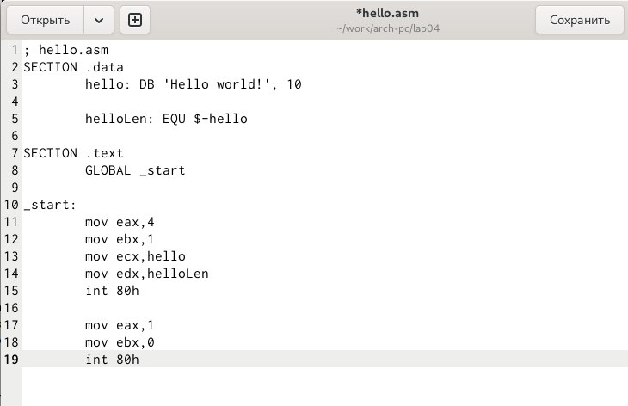
Рис. 4.3: Редактирование файла

Транслятор NASM
Компилирую с помощью NASM свою программу. (рис. 4.4)
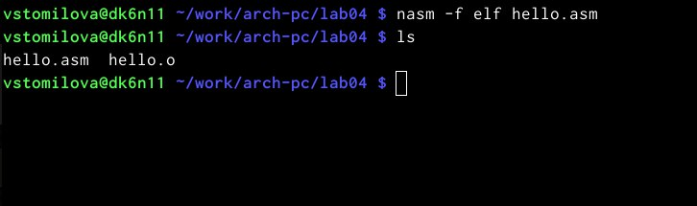
Рис. 4.4: Компиляция программы

Расширенный синтаксис командной строки NASM
Выполняю команду, указанную на (рис. 4.5), она скомпилировала исходный файл hello.asm в obj.o, расширение .o говорит о том, что файл - объектный, помимо него флаги -g -l подготовят файл отладки и листинга соответственно.
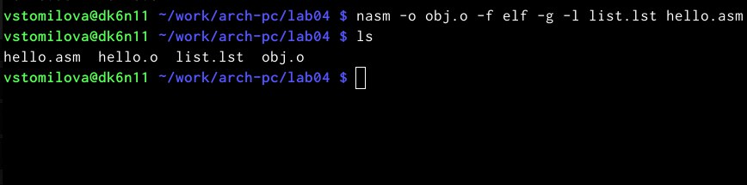
Рис. 4.5: Возможности синтаксиса NASM

Компоновщик LD
Затем мне необходимо передать объектный файл компоновщику, делаю это с
помощью команды ld. (рис. 4.6)
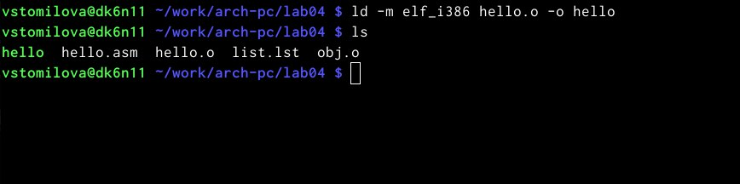
Рис. 4.6: Отправка файла компоновщику
Выполняю следующую команду …, результатом исполнения команды будет созданный файл main, скомпонованный из объектного файла obj.o. (рис. 4.7)
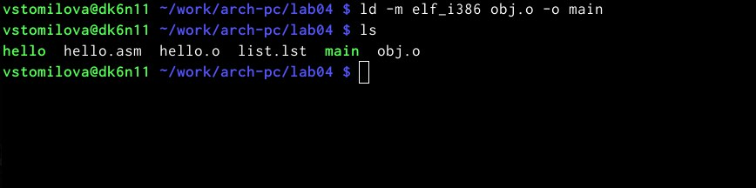
Рис. 4.7: Создание исполняемого файла

Запуск исполняемого файла
Запускаю исполняемый файл из текущего каталога. (рис. 4.8)
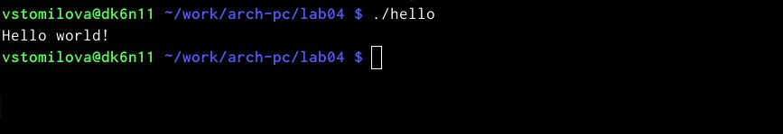
Рис. 4.8: Запуск программы

Задания для самостоятельной работы
Создаю копию файла для последующей работы с ней. (рис. 4.9)
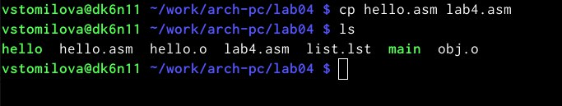
Рис. 4.9: Создание копии
Редактирую копию файла, заменив текст на свое имя и фамилию. (рис. 4.10)
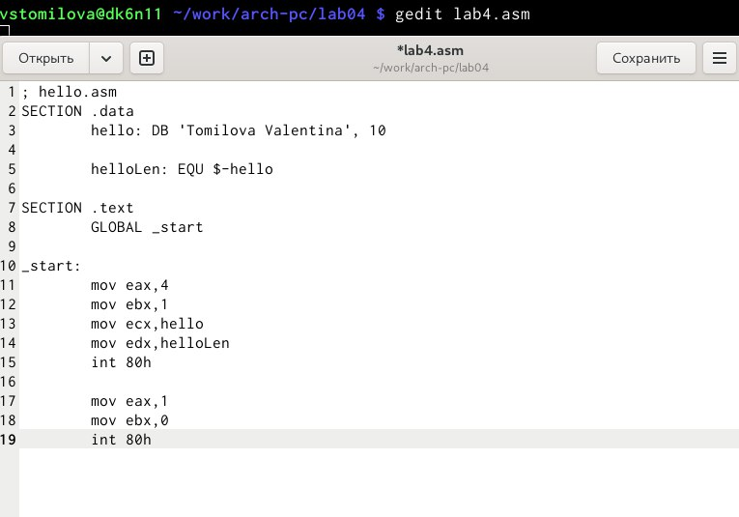
Рис. 4.10: Редактирование копии
Транслирую копию файла в объектный файл, компоную и запускаю. (рис. 4.11)
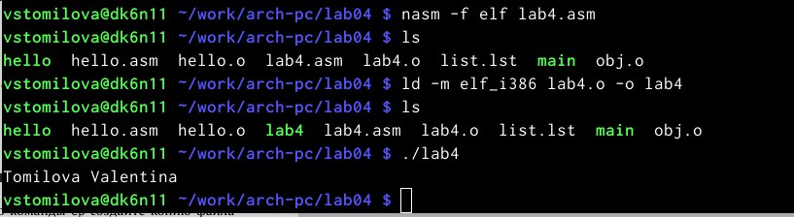
Рис. 4.11: Проверка работоспособности скомпонованной программы
Убедившись в корректности работы программы, копирую рабочие файлы в свой локальный репозиторий. (рис. 4.12)
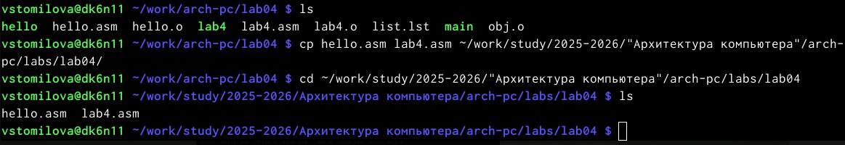
Рис. 4.12: Отправка файлов в локальный репозиторий
Загрузка изменений на свой удаленный репозиторий на GitHub. (рис. 4.13)
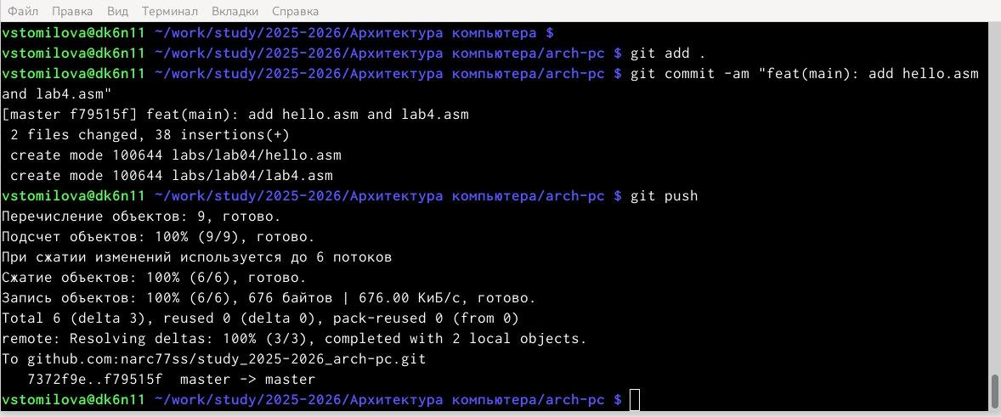
Рис. 4.13: Загрузка изменений

Выводы
При выполнении данной лабораторной работы я освоила процедуры компиляции и сборки программ, написанных на ассемблере NASM.

Список литературы
1. Пример выполнения лабораторной работы
2. Курс на ТУИС
3. Лабораторная работа №4
4. Программирование на языке ассемблера NASM Столяров А. В.

